BASES & TVA
• Description générale :
Rapport chiffré du cumul des montants TVA par base TVA sur une période.
• Cas d'utilisation :
Recherche rapprochement des montants TVA ventilés en compta.
• Paramètres de sélection :
Activité | Toutes les activités par défaut.
Type d'opération | Achats, ventes ou les 2.
Dates | Date Du au
Échéances | Échéance Du au
Tri par | Échéance, Type de TVA.
Niveau de détail | 1, 2 ou 3.
Régime de taxe | France, Intracom, etc…
Pièces | Réglées, non réglées ou les 2.
• Exemples d'édition :

Tri par Type TVA. Niveau de détail 1
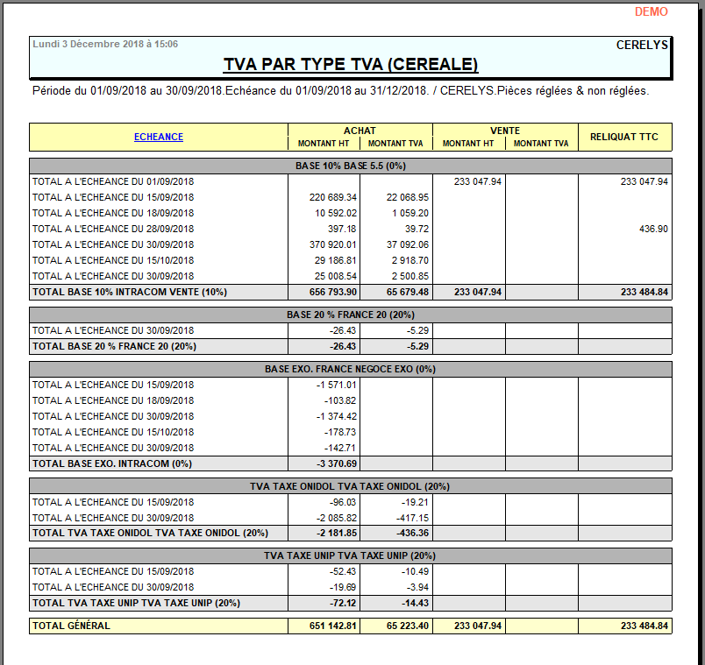

Tri par Type TVA. Niveau de détail 2
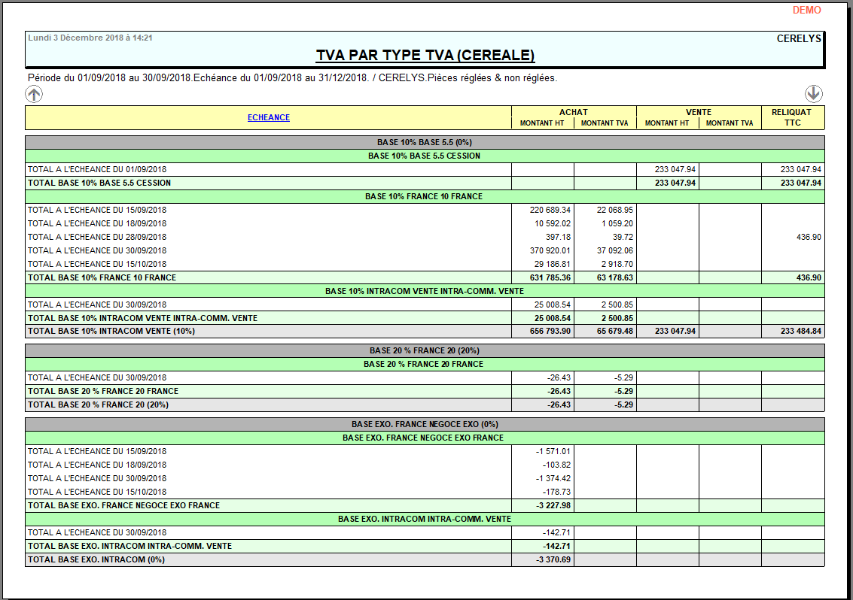

Tri par échéance. Niveau de détail 3
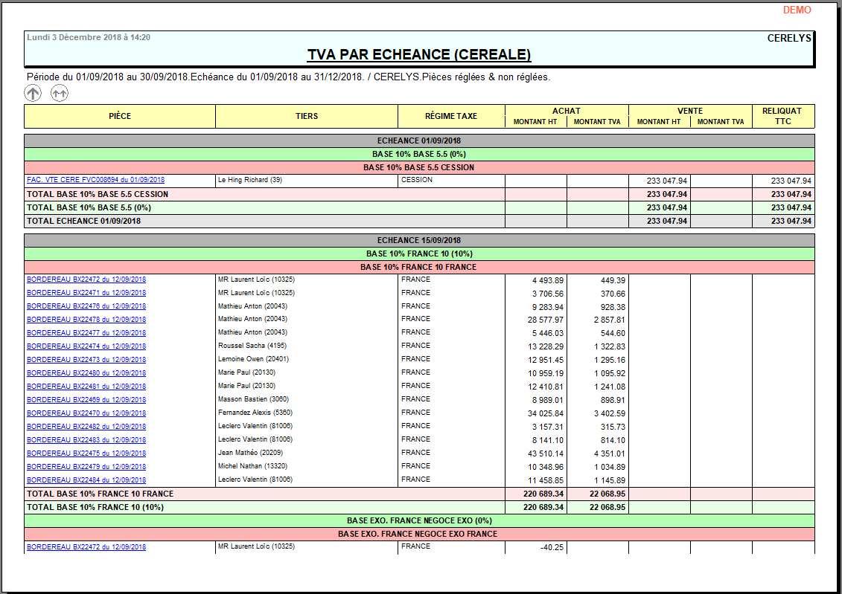
• Lien interactif :
Pièce individuelle
Tracedump:
newBaseSize: 16pt
newBaseSizeInPt: 16

